LEIKKI - kaikkien lasten oikeus
tikoteekki
marina green-järvinen ja minna turunen
jOULUKUU 2019

LEIKKI ON KAIKKIEN LASTEN OIKEUS

Leikki on tärkeää lapsen hyvinvoinnille ja kehitykselle. Kaikilla lapsilla on fyysisistä ja psyykkisistä rajoitteistaan huolimatta luontainen pyrkimys leikkiä.

YK:n lapsen oikeuksien sopimus on lapsia koskeva ihmisoikeussopimus, jonka § 31 sanotaan
”Kaikilla lapsilla on oikeus lepoon, leikkiin ja vapaa-aikaan sekä taide- ja kulttuurielämään”
(”Every child has the right to relax, play and take part in a wide range of cultural and artistic activities”)

Lapsi leikkii leikkimisen ilosta ja leikkimisen halusta. Lapset, jotka kokevat leikkiessään iloa, mielihyvää sekä onnistumisia haluavat kokea sen uudestaan sillä leikki motivoi itseään ja leikkiessä lapsi ottaa myös usein uuden tai hieman vaikeamman haasteen vastaan.
Erityisen tuen tarpeessa olevan lapsen on saatava tarvitsemaansa tukea myös leikeissä. Leikki antaa lapsille onnistumisen kokemuksia, mikäli tarjoamme lapselle onnistumisen mahdollisuutta. Leikkiympäristössä on huomioitava lapsen yksilölliset tarpeet ja haasteet. Aikuisen vastuulla on organisoida ja suunnitella leikkiympäristö esteettömäksi ja tarjota lapselle hänelle mielenkiintoiset ja soveltuvat lelut.

LEIKIN MERKITYS
”Leikki on tärkein edellytys ajatuksen, tahdon ja tunteen kehittymiselle. Näitä ei voida leikissä erottaa toisistaan. Kuten taide, leikki on arkisen elämän vastakohta”
Lev Vygotski

Lapsen kehitykselle ja hyvinvoinnille leikkiminen on tärkeätä, sillä lapsen kehitys tapahtuu ennen kaikkea leikkimällä. Leikin avulla lapset oppivat niin psyykkisiä, fyysisiä kuin sosiaalisiakin taitoja.
Leikissä lapset käyvät läpi mm. heitä itseään koskevia asioita, omia mielenkiinnon kohteitaan, itseään innostavia ja pelottavia asioita. Lapsi käsittelee ja prosessoi hänelle tapahtuneita asioita leikin avulla.
Leikkiminen on lasten tarina omista kokemuksista ja maailmasta. Leikissä voikin tapahtua mitä tahansa.

Leikissä lapset myös rakentavat omaa identiteettiään ja etsivät vastausta kysymykseen ”Kuka minä olen?” ja ”Millainen minä olen?” Leikkiessä muiden lasten kanssa hän oppii huomioimaan toisten tunteita, tarpeita ja toiveita. Lapsi oppii odottamaan vuoroaan ja jakamaan asioita sekä iloa ja surua. Lelut ja leikit tarjoavat ainutlaatuisen mahdollisuuden vuorovaikutukselle, osallisuudelle sekä itsensä ilmaisemiselle.

LEIKKITEORIAT

Leikkiteorioihin on vaikuttanut sveitsiläinen psykologi Jean Piaget, jonka mukaan ajattelun ja leikin kehitys kulkevat rinnakkain. Piaget kuitenkin sai vaikutteita Bühlerin leikkikategorioista. Bühlerin mukaan leikissä voi erotella viisi eri vaihetta; toimintaleikit, mielikuvitusleikit, reseptioleikit eli satujen kuunteleminen ja kuvien katselu, rakenteluleikit ja yhteisleikit.

Piaget’n teorian mukaisesti lapsen leikki kehittyy vaihe vaiheelta, tietyssä järjestyksessä. Aikuisen läsnäololla on nuoremman lapsen leikin kannalta iso merkitys. Myös myöhemmässä vaiheessa aikuisen kuuluu luoda lapselle edellytykset kehittyä tarjoamalla virikkeitä, sopivia leikkivälineitä ja rauhallisen leikkiympäristön.

Piaget jakaa leikin ja sen kehityksen harjoitus-, symboli- ja sääntöleikkeihin.

Harjoitusleikille on ominaista, että lapsi ei vielä erota esinettä omasta toiminnastaan. Lapsi opettelee harjoitusleikissä aistien ja liikkeen yhdistämistä toisiinsa. Sensomotorisella kaudella lapsi omaksuu tietoa aistien, refleksien ja motorisen toiminnan kautta. (0 – 2 v)

Lapsen kehityksen edetessä, lapsi ymmärtää, että esineillä on tarkoitus. Tässä symbolileikin vaiheessa lapsen kieli kehittyy, mielikuvitus kehittyy ja lapsi ymmärtää että esineellä on tarkoitus, se myös symbolisoi jotain. Symboliset leikit sisältävät paljon mielikuvitusta, sekä peilaavat myös arjen askareita ja tapahtumia.

Sääntöleikkiin kuuluvat yhteisleikit, ohjeet ja säännöt, jotka leikkijät jopa itse sopivat leikin aikana. Leikissä lapsi kehittää sosiaalisia taitojaan ja oppii sosiaaliset säännöt. Roolileikit ovat osa symbolileikkejä kuten myös perinneleikit ja ulkoleikit.

AVUSTAVA TIETOTEKNIIKKA LEIKIN TUKEMISESSA

Avustavan tietotekniikan katsotaan olevan ” Mikä tahansa sähköinen tuote, laite, tai ohjelma, jota käytetään lisäämään, ylläpitämään tai parantamaan vammaisen henkilön toimintakykyä ”
(”Assistive technology is any item, piece of equioment, software program, or product system that is used to increase, maintain, or improve the functional capabilities of persons with disabilities”
The Individuals with Disabilities Education Act (IDEA) https://www.washington.edu/doit/what-individuals-disabilities-education-act)

Avustavan tietotekniikan päätarkoitus on tässä yhteydessä tarjota mahdollisuuksia kokea ja osallistua leikkeihin. Avustavan tietotekniikan avulla leluja voidaan ”tuunata” tai muunnella lapsen yksilöllisen tarpeen mukaiseksi. Avustavan tietotekniikan avulla voidaan myös soveltaa leikkejä tietokoneohjelmalla tai mobiilisovelluksella ja tällä tavalla tarjota lapselle vastaavia leikin elämyksiä.

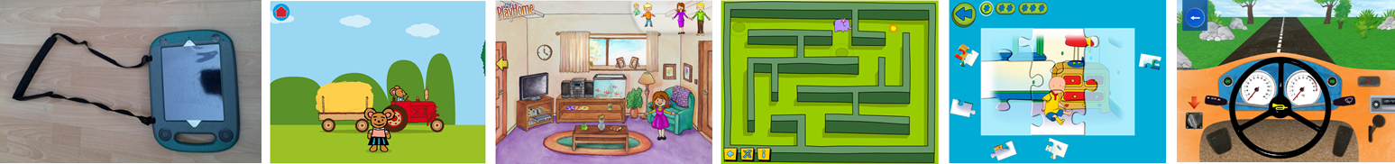
Esimerkkejä mobiilisovelluksista leikin tukemiseksi

LEIKIT JA LELUT

Leikin kautta lapsi kokeilee ja työstää eri osa-alueita kehityksessään ja oppimisessaan. Lelut eivät edusta lapsille opetusvälineitä, mutta leikkiessä lapsi oppii tärkeitä taitoja. Leikki ehkä näyttää hauskalta ja yksinkertaiselta, mutta todellisuudessa lapsi leikkiessään oppii tai vahvistaa erilaisia taitoja. Leikissä rakennetaan myös perustaa mm. kommunikointiin ja vuorovaikutukseen, ajatteluun, ongelmaratkaisutaitoihin, päättelykykyyn, luovuuteen ja sosiaalisiin taitoihin.
Erityisen tuen tarpeessa oleva lapsi kehittää eri osa-alueita koko elämänsä ajan, samalla tavalla kuin kaikki lapset kehittävät taitojaan omassa kehityskaaressaan

- Motoriset taidot; oman kehon hahmottaminen, tasapainon hallitseminen, istuminen, konttaaminen, kävely, juokseminen, hyppääminen, kiipeily
- Hienomotoriset taidot; ääntäminen, katseen suuntaaminen ja katseen kohdistaminen, käden ja silmän yhteistyö, sormien erottelu, kädellä tarttuminen, esineen heittäminen ja kiinni ottaminen
- Kognitiiviset taidot; aistien stimulointia ja harjoittamista, valinnan tekoa, luokittelua, ongelmanratkaisua, syy-seuraussuhdetta
- Kielelliset taidot/ kommunikoinnin taidot ilmeet ja eleet, vuorovaikutus muiden kanssa, vastavuoroisuus, ymmärtää kuvien ja sanojen merkitys
- Sosiaaliset taidot; yhteistyön tekeminen toisen henkilön kanssa, toisen henkilön ymmärtäminen, vuoron jakaminen toisen kanssa, sääntöjen noudattaminen
- Itsetunnon kehittäminen, esim. saavuttamalla halutun tavoitteen, ”Minä pärjäsin”, ”Minä onnistuin” -kokemuksien kautta. Itsetunto on erittäin tärkeä jollei ratkaiseva tekijä henkilön kehitykselle koko elämän ajan
- Emotionaaliset taidot kuten turvallisuuden ja hyvän olon kokeminen yhdessä, eri tunteiden käsitteleminen esim. roolileikkien avulla.
- Luovuus, mielikuvitus ja elämys ja usko siihen, että elämä on täynnä mahdollisuuksia!

Minkä tyyppisiä leikkejä ja millaisia aktiviteettejä ja virikkeitä voidaan erityisen tuen tarpeessa olevalle lapselle tai nuorelle tarjota yllämainittujen taitojen tukemiseksi ja vahvistamiseksi? Millaisia leluja tarvitaan, tarvitaanko leluja? Lapsen leikeissä ja leluvalinnoissa voi huomioida että:

- Lapset haluavat yleensä leikkiä samoja leikkejä ja samoilla leluilla kuin muut lapset. Aika ajoin tietyt lelut ovat suosittuja. Voidaanko nämä lelut mahdollisesti ”tuunata” lapsen tarpeiden mukaan. Saako lelusta helposti otetta tai miten lelusta saa otetta – onko tähän joku ratkaisu tai ”kikka”.
- Millä eri tavoilla lelua voidaan turvallisesti käyttää - pureskelemalla, koskettamalla, katsomalla, heittämällä kuuntelemalla?
- Miten lelulla leikitään, voiko lapsi leikkiä lelulla maatessa ja esim. pyörätuolissa istuen.
- Kestääkö lelu rajummatkin otteet, voiko lelun pestä?
- Onko lelu tarkoitettu ainoastaan katseltavaksi, siinä tapauksessa, onko värit selkeät, onko lelussa ääni- ja valotehoste palautteena
- Miten patterilelua aktivoidaan? Osaako lapsi itse käynnistä mekaanisen lelun? Voiko leluun kytkeä painikkeen, joka on lapselle helpompi painaa.
- Mikäli mekaaninen lelu, ovatko lelun liikkeet tarpeeksi hitaita, jotta lelua voi seurata katseella.
- Miten istuma-asento? Onko lapsella toimiva asento sekä lattialeikeille että pöytäleikeille, onko pöydän korkeus hyvä. Miten lapsi osallistuu laululeikkeihin ja satutuokioon?
- Tipahtaako lelu helposti pyörätuolipöydästä.
- Ulkoleikit, miten osallistutetaan ei liikkuva lapsi ulkoleikkeihin?
- Milloin lapsi kokee, että on osallisena, vaikka itse ei pysty tiettyjä asioita tekemään, ja milloin on syytä osallistaa lapsi.

ESIMERKKEJÄ LEIKKIVÄLINEISTÄ JA LEIKEISTÄ.

Valittaessa leikkejä ja leikkivälineitä on hyvä muistaa lapsen kehityksen eri vaiheet ja osa-alueet. Jotkut leikit pysyvät pitkään mukana lapsen kasvaessa, kuten myös tietyt lelut. Esimerkiksi pallot ovat perinteisesti pitkään kuviossa mukana, ensin katseleluna, myöhemmin vieritysleikeissä ja palloleikeissä.

Ensileikit ja Ensilelut
Leikit ovat vielä aikuisten johtamia, aikuinen leikittää lasta. Lauletaan, taputetaan lasten kädet yhteen esim. laulun tahdissa, hypitetään lasta sylissä, halataan, katsotaan lelua yhdessä, harjoitellaan lelun ottamista, luetaan satuja.

- Sänkymobilet
- Soittorasiat
- Pinnasängyn laitaan kiinnitettävät lelut
- Purulelut
- Helistimet
- Pehmolelut
- Leikki- tai aktiviteettimatot
- Kylpylelut
- Pehmokirjat
- Isot pallot
- Pehmeät isot palikat

Leikit ja tekemiset
- Sylileikit
- Halausleikit
- Hyppyleikit
- Lorut ja laulut
- Sadut

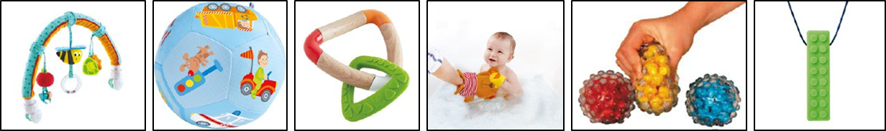
Esimerkkejä ensileluista

Seuraavassa vaiheessa leikit ovet edelleen aikuisten johtamia, mutta lapsi osallistuu jo aktiivisemmin ja nauttii yhdessä leikkimisestä. Sylileikit pöytätasossa ovat edelleen suosittuja, mutta myös lattialla voi tarjota tekemisiä. Isoja palloja voi pienellä kosketuksella saada liikkeelle ja pienen tornin rakennuspurkeista nurin, tyypillisiä syy-seurausleikkejä, jotka viihdyttävät pitkään.

Leikkivälineet
- Syy-seuraus leluja, esim. puristuslelut äänellä, patterilelut
- Puuhalaatikot
- Rakennuspurkit ja kasattavat ensilelut
- Liikkuvat lelut; autot, eläimet
- Satukirjat, ensikirjat, soivat laulukirjat
- Soittimet; esim. marakassit tai ksylofoni
- Taaperokärryt
- Kävelytelineet

Lekit ja tekemiset
- Kävelyleikit
- Kutitusleikit
- Pallon pyörittäminen
- Palikkatornin kaataminen
- Piiloleikit n.s ”kukkuluuruu” leikkejä ja esineen piilottaminen
- Vesileikit

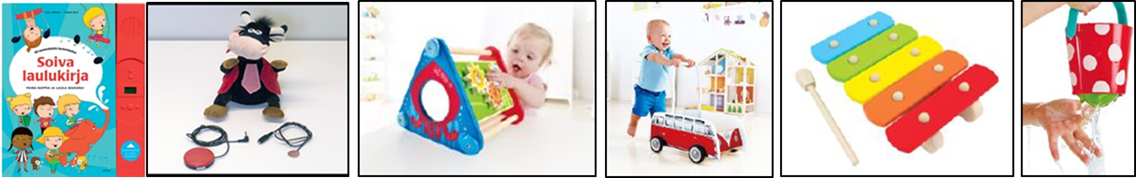
Esimerkkejä ensileluista

Rakennuspurkkeihin voi liimata tarran, jotta purkit pysyvät kasassa. Leikkimattona voi käyttää ns. kuramattoa, mihin purkit tarran ansiosta hyvin kiinnittyvät. Patterileluihin saa ostettu erillisen painikkeen/napin joka käynnistää lelun. Patterilelut liikkuvat yleensä hitaasti, katseella pystyy seuramaan tapahtumaa. Painike kytketään lelupiuhaan, joka on ujutettu patterien väliin. Painikkeen ja lelupiuhan voi hankkia Haltijalta www.haltija.fi. Lisätietoa Tikoteekki

Vähitellen lapsi viihtyy jo toisten lasten seurassa, vaikka leikki vielä on yksinleikki ja vieressä leikkimistä. Lapsi alkaa käyttää esineitä käyttötarkoituksen mukaan, kotileikit kiinnostavat. Suurehkot esineet sopivat leikkikaluksi.

Leikkivälineet
- Nuket; nukenvaatteet ja nukensänky, kylpyamme
- Autot ja autotalli
- Potkuautot, joiden päällä voi istua, tavaratila mihin saa tavaroita
- Vedettävät lelut
- Helposti puettavat roolivaatteet; hatut, laukut, liinat
- Syy-seuraus lelut
- Puunuija ja puutappilauta
- Lajittelulaatikot
- Ensipalapelit
- Isommat liidut ja tukevaa paperia
- Vesivärit tuputussienillä
- Muovailuvahaa ja kaulin, muotteja
- Keittiönvälineet; puukauhat, korit ja kattilat

Leikit ja tekemiset
- Hiekkaleikit, esim. Kineettinen hiekka (Kinetic Sand)
- Vesileikit, leluja esim. tiskiharja ja muovikupit, kastelukannu
- ”Rakenna maja” leikit
- Piiloleikit
- Etsi esine leikit
- Järjestämisleikit (esineitä autoon, laukkuun, laatikkoihin)
- Leipominen
- Askartelutehtävät; paperipalojen liimaaminen, silkkipaperipalojen liimaaminen
- Ulkoleikit; keinuminen, liukuminen liukuradassa, hyppääminen matalasta korkeudesta

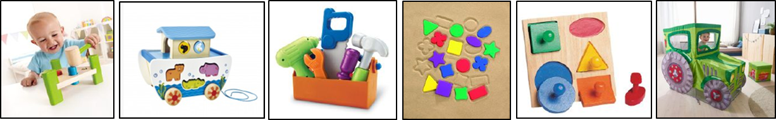
Esimerkkejä taaperon leluista

Pienempään esineeseen voi liimata isomman palikan, mistä on helpompi ottaa kiinni. Pehmeät palapelit ovat helpompia käsitellä, palaa voidaan ”painaa” paikalleen. Puupalapelien paloihin voi pienen nupin sijaan liimata isompi helmi tai muoviputki. Silkkipaperin repiminen ja ”ruttaaminen” palloiksi on monelle mielenkiintoista ja helppoa. Tyynyjä ja patjoja tarvitaan ”Rakenna maja” -leikkeihin, nämä leikit ovat helppoja soveltaa kaikille sopivaksi, pyörätuoliin voi kiinnittää sateenvarjon/kepin ja siihen kankaan katoksi.

Leikit ovat nuoremmalla lapsella vielä nopeatempoista ja lyhytkestoista. Aikuisen rooli on tärkeä, hän voi valita lapsen kiinnostuksen mukainen teema, ja valita siihen sopivat lelut ja muokata leikkiympäristöä leikkiä tukevaksi lapsen tarpeiden mukaan.
Leikkivälineet
- Lajittelulaatikkot
- Automatto ja pienemmät autot
- Autotalli
- Nukkekoti
- Eläimet
- Junarata
- Lasten työkalupakit; ruuvimeisselit, vasarat, saha
- Rakennuspalikat; duplopalikat, isot pehmeät palikat, kotitekoiset palikat maitotölkeistä
- Käsinuket
- Askartelutarvikkeet ”luovaan askarteluun - ilman malleja”
- Liidut, kynät ja vesivärit
- Soittimet

Leikit ja tekemiset
- Teemaleikit kuten kauppaleikki, kotileikkejä, lääkärileikki
- Majan rakentaminen
- Playmobil teemaleikit; eläintarha, poliisi, lääkäri, palomies
- Pukeutumisleikit ja roolileikit

Auto pysyy pyörätuolin pöydällä mehupillin avulla: Auton pohjaan liimataan pilli minkä läpi ujutetaan kengännauha. Kengännauha kiinnitetään molemmista päästä, ja auto pysyy siinä välissä, eikä tipahda jatkuvasti lattialle. Porakonetta voi aktivoida painikkeella. Nukkekotileikkiä varten voi valita isomman hyllyn sopivalla korkeudella, ja siitä tehdä nukkekoti. Kuramatto toimii myös tässä leikissä, huonekalut saa pysymän tarralla paikalla. Nukkeihin voi liimata suihkuverhorenkaan, mistä saa paremman otteen. Nuken vaatteista voi tehdä helposti puettavia, ja kuvien avulla lapsi voi valita minkä vaatteen missäkin järjestyksessä tulee pukea. Playmobil-nukkeihin voi liimata levyalusta, jolloin nuket pysyvät paremmin pystyssä.

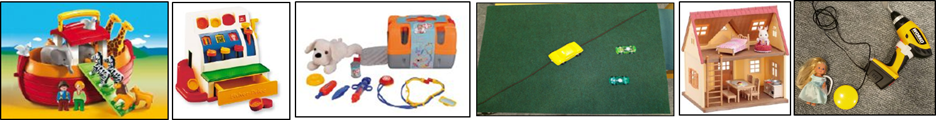
Esimerkkejä leluista

Leikki muuttuu yhä itsenäisemmäksi ja leikkikaveri on jo tärkeä. Mielikuvituksella on suuri merkitys lapsen leikkiin, ja lapsi nauttii toisten lasten kanssa leikkimistä. Tutut hahmot, esimerkiksi disney-elokuvien hahmoja tai lasten ohjelmien hahmot ovat mieluisat ja vaikuttavat leikkeihin. Yhteisleikit alkavat jo sujua ja leikit sisältävät selkeitä sääntöjä, joista lapset keskenään osaavat jo sopia.

Leikkivälineet
- Legopalikat
- Rakennuspalikat
- Lautapelit
- Palapelit
- Askarteluvälineet, sakset
- Tehtäväkirjat
- Hamashelmet
- Paperinuket
- Barbienuket ja eri action nuket
- Kuvalliset satukirjat
- Urheiluvälineet sisällä ja ulkona

Leikit ja tekemiset
- Vaativimmat askartelutehtävät
- Satujen kuunteluhetket
- Musiikkituokiot
- Hyppyleikit
- Perinneleikit
- Jumpparadat
- Roolileikit

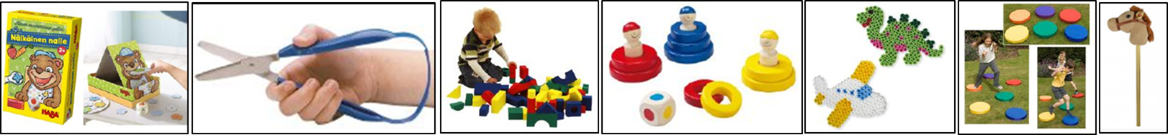
Esimerkkejä peleistä ja leluista

Tietokoneohjelmista ja tabletin ”apeista” löytyy leikkejä tukevia ja leikkeihin sopivia sisältöjä. Soveltuvan ohjelman tai apin avulla voidaan lapselle tarjota leikin kautta koettu vastaava elämys. Syy-seurauspelejä, palapelejä ja muistipelejä löytyvät tabletille. Perinteinen nukkekotileikki voidaan tabletin avulla leikkiä kuten monta muuta leikkejä mihin löytyy sopivia mobiilisovelluksia; eläinpuiston rakentaminen, autokorjaamoleikki, kampaaja, kauppaleikki ym. Pelaaminen on lisäksi hauskaa yhdessäoloa. Pelien avulla voidaan myös harjoitella erilaisia toimintoja ja valmiuksia.

Tabletin tai tietokoneen etuna on laitteiden monipuoliset ohjaintavat ja helppokäyttöominaisuudet. Laitteita voi ohjata tai käyttää monella eri tavalla käyttäjän valmiudet huomioon ottaen. Tablettia voi käyttää koskettamalla näyttöä tai painikkeella askeltaen, laitetta voi käyttää hiirellä tai erikoishiirellä kuten jalkahiirellä tai päähiirellä ja jopa pelkästään katseella.

Oikean kokoonpanon avulla jokainen voi omalla tavallaan nauttia leikeistä ja peleistä ja niiden antamista ilosta.

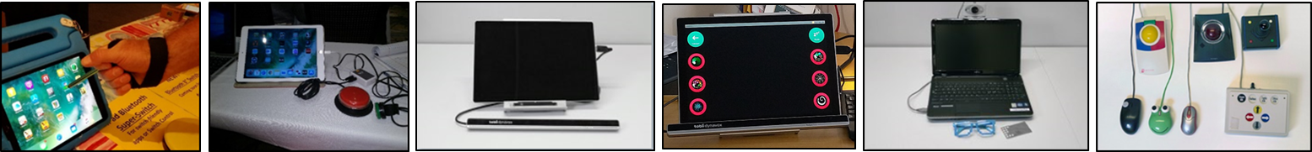
Kuvia tableteista ja ohjaintavoista

Kehitysvammaliiton Tikoteekki
Joulukuu 2019
Espoo

Varhaiskasvatuksen erityisopettaja, Tevellan avainasiakaspäällikkö Minna Turunen
Varhaiskasvatuksen opettaja, Tikoteekin IT-asiantuntija, avustava tietotekniikka, Marina Green-Järvinen

Kuvat
Tevella Oy, oppimisen asiantuntijayritys, joka tarjoaa leikki, opetus- ja oppimisvälineitä
Kehitysvammaliton Tikoteekin ottamat kuvat

Lähteet

Varhaiskavatuslaki 1.9.2018
https://www.oajpohjoispohjanmaa.fi/uusi-varhaiskasvatuslaki-voimaan-1-9-2018

”Oletteko te vain leikkineet tänään”
Stakes 2001

Guide to Low-Cost / No-Cost Online Tools for People with Disabilities 2005
Northern Illinois Center for Adaptive Technology

Datateket och DUMLE
Habilitering och hjälpmedel, Skåne, Sverige
https://vard.skane.se/habilitering-och-hjalpmedel/mottagningar/dumle/nyhetsbrev/

Toys
Universal Tools for Learning, Communication and Inclusion for Children with Disabilities
PACER Center
Minnesota Parent Training and Information Center, U.S. Department of Education's Office of Special Education Programs
www.pacer.org/ec/assistive-technology

Toys2Talk
Project Report
Rachel Moore and Jackie Ayre
ace centre
United Kingdom
https://acecentre.org.uk/project/toys2talk/

Erityisen tuen tarpeessa olevien lasten leikkitaitojen arviointi
PAGS-leikinarviointimenetelmä varhaiskasvattajan työvälineenä
Erika Amemori ja Tanja Kärkkäinen

Opinnäytetyö
Sosiaalialan koulutusohjelma
Huhtikuu 2013
Jyväskylän ammattikorkeakoulu

Pienten leikki
Hilkka Munter
Vantaa 2012

